

**數學科**

黃信淳／臺南女中



109年1月31日

62001N [A]

8

4

2

掃瞄QR code可下載檔案

**戰地記者龍騰報導**

　　今年的題目以基本定義與觀念題型居多，其中基本且重要的觀念題型為：單選第2、3、4、7題，選填第C、D、E題。也有好些有趣的題目，例如：多選第8、12題，選填第A、B、G題。也有好幾題值得深思的考題，例如：多選第9、13題，選填第F題。待會試題解析時，應屆考生、未來考生、數學同好們，讓我們一起來好好享受這些題目。

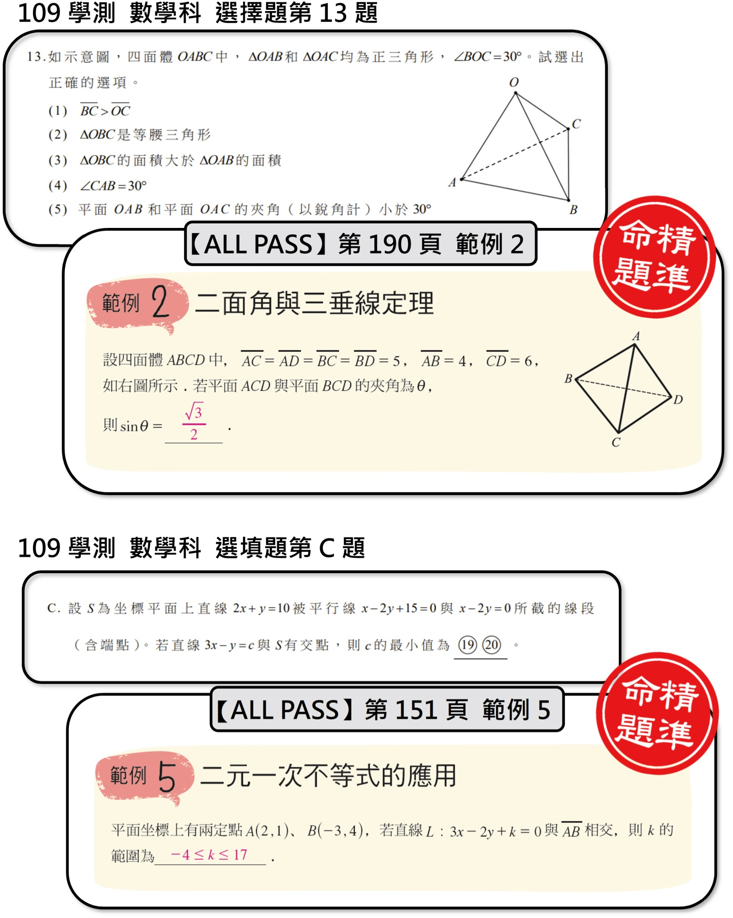



109學測命題特色

**前言**

　　計算錯誤，萬劫不復；戒慎恐懼，高分錄取。

　　這次的學測題目偏向基礎概念的應用，預計各題的答對率都會比以往高。因此一旦不小心計算錯誤，就會有巨大的影響。去年、今年、明年這三年的考試型態比較接近，首先是各校系招生比序不得採取五科，其次是考試內容為99課綱。既然去年與今年的學測數學試題都偏向基礎概念的應用，明年又是99課綱的最後一年，因此筆者猜測明年的試題方向也會跟這兩年類似，畫下一個完美的句點。因此請明年的考生，確實掌握基礎概念，並且謹慎作答。

　　近年各大學院校科系，逐年提高學測錄取名額。再加上一般而言，學測數學難度比指考數學甲簡單，比指考數學乙難。而學測英文為四千單字，指考英文為七千單字，難度差異也相當大。因而歷年來對於自然組學生而言，學測無疑是最佳的升學途徑。

　　對社會組學生而言，由於指考數學乙真的非常簡單，非選擇題的部分，依照往年的出題情況，有七成以上的比例會有一大題是線性規劃。但是指考英文較難，所以學測和指考算是平分秋色，英文出色的考生考指考，數學出色的學生考學測。

　　科系招生條件至多採計四科，自然組與社會組科系做出明顯分流，考生可依自己的優勢科目選擇科系。去年首次實施至多採計四科，因此在選填「個人申請入學」的校系時，有些難以評估。今年的考生可以參照去年學長姐的數據來選填校系，務必慎重。否則高分落榜後，社會組的學生或許還有數學乙這條退路，但是自然組的考生，拿到數學甲的試卷，必定悔恨不已。

　　去年的學測是第一次各校系招生比序不得採取五科，而數學試題雖然對於全體考生的鑑別度高，對於絕大多數的科系招生都能有效地分出差異。但是頂尖考生數學幾乎都可以拿到15級分，因此去年醫學、中醫、牙醫的招生上有些混亂。而今年的題目難度跟去年類似，因此去年發生的事情，今年應該也都會發生，因此今年的考生拿到學測成績後，在選填科系及面試上，務必參照去年的情況，特別是目標是醫科的考生。

**歷年題型分配**

|  |  |  |  |  |  |  |  |  |
| --- | --- | --- | --- | --- | --- | --- | --- | --- |
|  | 102年 | 103年 | 104年 | 105年 | 106年 | 107年 | 108年 | 109年 |
| 單選題 | 6 | 6 | 4 | 6 | 7 | 7 | 6 | 7 |
| 多選題 | 6 | 6 | 6 | 7 | 6 | 5 | 7 | 6 |
| 選填題 | 8 | 8 | 10 | 7 | 7 | 8 | 7 | 7 |

**109學測試題分布（有外圈的題號表示該題目跨章節）**

|  |  |  |  |  |  |
| --- | --- | --- | --- | --- | --- |
| 冊 | 章 | 單元名稱 | 題號 | 配分 | 小計 |
| 一 | 1 | 數與式 | 5 | 5 | 17.5 |
| 2 | 多項式函數 | ，10 | 7.5 |
| 3 | 指數、對數函數 | ， | 5 |
| 二 | 1 | 數列與級數 | ⑧，，A | 10 | 25 |
| 2 | 排列、組合 | ⑧ | 2.5 |
| 3 | 機率 | ，B | 7.5 |
| 4 | 數據分析 | 12 | 5 |
| 三 | 1 | 三角 | 1，，，D，G | 20 | 35 |
| 2 | 直線與圓 | ，C | 7.5 |
| 3 | 平面向量 | ，9 | 7.5 |
| 四 | 1 | 空間向量 | 2，， | 10 | 22.5 |
| 2 | 空間中的平面與直線 |  | 2.5 |
| 3 | 矩陣 | 4 | 5 |
| 4 | 二次曲線 | F | 5 |

　　這次學測，整體特色為計算量低，注重基本觀念。

　　比例偏重的部分如下：

1. 跨章節的題目高達7題。有單選題3、6、7，多選8、11、13，選填E。

2. 與三角函數有關題目有5題，比例甚高。考三角函數的題目為單選1、選填D。扇形面積與三角形面積為選填G，也算是三角函數範疇。單選7主要考的對稱性，但也有考到三角函數的負角變換。多選13主要考空間概念中二面角的觀念，部分選項與三角函數有關。

**試題評析**

**單選題**

第01題： 基本定義，只考對邊除以斜邊。

第02題： 內積重要觀念：，可推得點與點在直線上的投影點相同。

第03題： 跨章節。將拆解成基底的線性組合，接著應用線性規劃中的平面分割原理，觀察出需符合的不等式。

第04題： 矩陣基本運算，但不要算反矩陣與矩陣，可以大幅度降低計算量。

第05題： 與的估算與不等式的交集。

第06題： 跨章節。應用對數基本運算得到，列舉的情況，利用機率的基本定義就可以得到答案。

第07題： 跨章節。由的對稱性可得兩點對稱於原點，接著由，  
選出正確選項。

**多選題**

第08題： 跨章節。列舉第三顆骰子的6種狀況，刪除不符合的，條件中用到等差數列的定義。

第09題： 列舉與夾的4個向量，應用內積的基本定義選出正確選項。

第10題： 多項式因式分解即可選出正確選項。

第11題： 跨章節。由對數的基本定義得到，即可選出正確選項。選項與等比數列有關。

第12題： 表格判讀即可選出正確選項。

第13題： 跨章節。主要考空間概念中的四面體，前4個選項應用三角形全等與三角函數處理，選項(5)考二面角，可用距離越近，視角越大快速得到答案。

**選填題**

第A題： 用等比數列即可得到調降三次的利潤，進而得出售價。

第B題： 機率基本運算。

第C題： 用線性規劃的平行線法即可得到極值會出現在端點上。

第D題： 用餘弦定理得到，接著算出箏形面積即可得到。

第E題： 跨章節。用空間直線參數式假設交點，利用垂直時內積為零得出答案。

第F題： 解析幾何，將等腰梯形的4個頂點適切地放到平面坐標系上，再利用拋物線的標準式  
時，焦距為。

第G題： 素養題。用半圓、圓、△的面積即可得到月亮的面積。

**結語**

1. 選填第A、G題，以上題目是目前強調的素養導向試題，計算並不複雜，仔細理解題意後，冷靜思考，便能扎實得分。

2. 多選第8題，選填第B題，是以應用題的方式出排列組合與機率的考題。

3. 多選第12題是表格判讀與資料解析，題目並不困難，很容易就能選出正確選項。

4. 這個課綱明年是最後一次命題，兩年後是新課綱的第一屆考生，新舊課綱差異甚大。在此鼓勵看到這一份學測解析的高二學生，仔細熟練這兩年的學測考題，抓到難度的標準，並著重基礎概念，計算時多加小心，明年的學測獲得優異成績，口試、面試正常發揮，順利進入自己的理想學院校系就讀。

未來命題趨勢

　　每個章節都會出題是必然的，但是比重上不免有所落差。數與式乃高中數學入門課程，與國中銜接的宣示意味較大，明年應該也是只出一題與絕對值或算幾不等式相關的問題。二次曲線逐年弱化，明年應該也是只出一題基本觀念。數據分析這一門與統計學高度相關的學問，也是一題為主。考試不得使用計算機的現在，對數出題多所限制，也是一題為主。那麼接下來的16題就是四分天下的局面。

　　首先是實力最強勁的**線性代數**領域（向量、矩陣），這囊括了第三冊與第四冊絕大部分的範圍，因此出題量會最多。

　　接著是**幾何**領域（三角函數、直線、圓），而且幾何領域跟線性代數領域的相性非常好，師出同門，算是同一領域也不為過，容易出成跨章節的多選題考題。今年的三角函數相關考題就是相當好的範例，跨章節考題並不會出的很難，而是希望考生能統整各個章節學到的觀念。

　　然後是**組合**（指數、等比數列、等比級數、遞迴關係、排列、組合、機率），這一部分是整個第二冊的主軸，各個章節的觀念彼此呼應，考題很難細分出自哪一個章節，因此也是跨章節考題的核心。

　　最後是**多項式**，延續國中時代二次多項式的學習，因此在第一冊第二章就早早登場。但是多項式的學習，要等到學完微積分，才能對高次方多項式函數的圖形有全盤的了解，才算完整。因此學測的多項式考題無法過度深入，一般是以兩題為主。

　　以下所列這八大取向的題目，往後（明年以及108課綱施行以後）的考試，都是教學以及命題的重點，考生宜參考本次學測深奧幽玄的問題以及筆者靈機一閃的詳解，深入了解數學思考的真意。

1. **基本定義與觀念**：單選1，單選4，多選10，多選11，選填A，選填B。

2. **重要概念**：向量內積（單選2）。  
 向量基底線性組合（單選3）。  
 的對稱性（單選7）。  
 物體遠近與視角大小的關係（多選13）。  
 線性規劃中，由平行線法的觀念可知極值必發生在端點上（選填C）。  
 餘弦定理（選填D）。  
 參數式（選填E）。  
 拋物線標準式與焦距的關係（選填F）。

3. **估算**：單選5。

4. **列舉**：單選6，多選8，多選9。

5. **生活情境**：多選8，選填A，選填B，選填G。

6. **閱讀素養**：多選8，多選12，選填G。

7. **圖表解讀**：多選12。

8. **巧思妙解**：單選4，多選13，選填F。



第壹部分：選擇題（占65分）

（此份試卷解題係依據大學考試中心於109年1月20日所公告之答案為主）

一、單選題（占35分）

**說明：第1題至第7題，每題有5個選項，其中只有一個是正確或最適當的選項，請畫記在答案卡之「選擇（填）題答案區」。各題答對者，得5分；答錯、未作答或畫記多於一個選項者，該題以零分計算。**

1 **直角三角形的邊角關係**

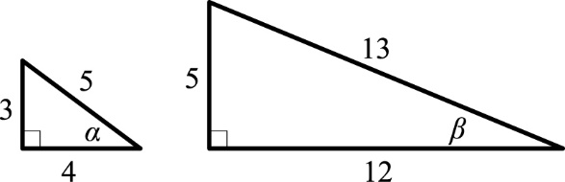已知兩個直角三角形三邊長分別為、，分別為它們的一角，如下圖所示。試選出正確的選項。  
(1)  
(2)  
(3)  
(4)  
(5)。

**出　　處：**龍騰版《數學3》第1章　三角  
《【ALL PASS】數學學測總複習講義》第8單元　三角

**解題觀念：**正弦函數對邊除以斜邊。

**答　　案：**(2)

**解　　析：**，，，  
因此，  
故選(2)。

2 **空間向量的內積**

空間中有相異四點，已知內積。試選出正確的選項。  
(1)　(2)　(3)與平行　(4)　  
(5)四點在同一平面上。

**出　　處：**龍騰版《數學4》第1章　空間向量   
《【ALL PASS】數學學測總複習講義》第11單元　空間向量

**解題觀念：**向量內積相等時，表示兩者的投影點相同。

**答　　案：**(1)

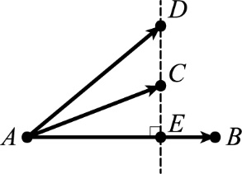**解　　析：**如圖，  
　　　  
　　　，  
故選(1)。

3 **平面向量的表示法**

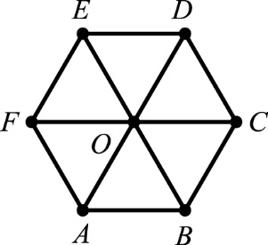如圖所示，為正六邊形之中心。試問下列哪個向量的終點落在△內部（不含邊界）？  
(1)　  
(2)　  
(3)  
(4)　  
(5)。

**出　　處：**龍騰版《數學3》第2章　直線與圓  
《【ALL PASS】數學學測總複習講義》第9單元　直線與圓龍騰版《數學3》第3章　平面向量  
《【ALL PASS】數學學測總複習講義》第10單元　平面向量

**解題觀念：**向量表示為基底的線性組合，與線性規劃的平面分割。

**答　　案：**(2)

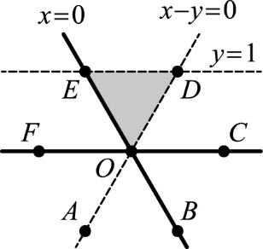**解　　析：**如圖。令，  
落在直線右側的條件為，  
落在直線左側的條件為，  
落在直線下方的條件為，  
故選(2)。

4 **矩陣的運算**

令，，，試選出代表的選項。  
(1)　(2)　(3)　(4)　(5)。

**出　　處：**龍騰版《數學4》第3章　矩陣  
《【ALL PASS】數學學測總複習講義》第13單元　矩陣

**解題觀念：**單位矩陣、反矩陣、矩陣乘法與加法。

**答　　案：**(5)

**解　　析：**，  
  
 ，  
故選(5)。

5 **數線上的幾何**

試問數線上有多少個整數點與點的距離小於5，但與點的距離大於3？  
(1) 1個　(2) 4個　(3) 6個　(4) 8個　(5) 10個。

**出　　處：**龍騰版《數學1》第1章　數與式  
《【ALL PASS】數學學測總複習講義》第1單元　數與式

**解題觀念：**根號的估算，與不等式的交集。

**答　　案：**(3)

**解　　析：**，，令所求整數為*n*。

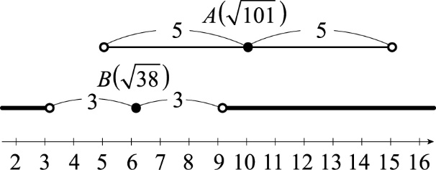

　　　　　如上圖，細線為，粗線為或。  
故，  
符合的整數有6個，故選(3)。

6 **機率的定義與性質**

連續投擲一公正骰子兩次，設出現的點數依序為。試問發生的機率為多少？  
(1)　(2)　(3)　(4)　(5)。

**出　　處：**龍騰版《數學1》第3章　指數、對數函數  
《【ALL PASS】數學學測總複習講義》第3單元　指數與對數函數龍騰版《數學2》第3章　機率  
《【ALL PASS】數學學測總複習講義》第6單元　機率

**解題觀念：**對數加法，與機率列舉法。

**答　　案：**(4)

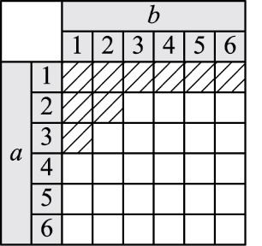**解　　析：**  
 。  
右圖中，斜線格子為，  
白色格子為。  
因此所求機率為，  
故選(4)。

7 **簡單多項式函數及其圖形**

坐標平面上，函數圖形上有兩點到原點距離皆為1。已知點坐標為，試問點坐標為何？  
(1)  
(2)  
(3)  
(4)  
(5)。

**出　　處：**龍騰版《數學1》第2章　多項式函數  
《【ALL PASS】數學學測總複習講義》第2單元　多項式函數  
龍騰版《數學3》第1章　三角  
《【ALL PASS】數學學測總複習講義》第8單元　三角

**解題觀念：**三次函數的點對稱性質，與三角函數的換算。

**答　　案：**(4)

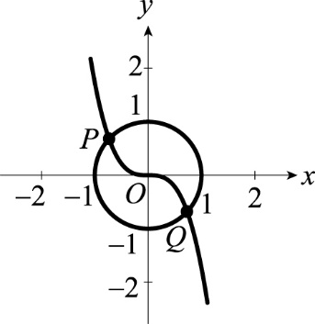**解　　析：**如圖，三次函數以原點為對稱中心，  
由對稱性可知兩點對稱於原點，  
因此點坐標為。  
選項中只有選項(4)  
化簡後為，  
故選(4)。

二、多選題（占30分）

**說明：第8題至第13題，每題有5個選項，其中至少有一個是正確的選項，請將正確選項畫記在答案卡之「選擇（填）題答案區」。各題之選項獨立判定，所有選項均答對者，得5分；答錯1個選項者，得3分；答錯2個選項者，得1分；答錯多於2個選項或所有選項均未作答者，該題以零分計算。**

8 **邏輯、集合與計數原理**

有一個遊戲的規則如下：丟三顆公正骰子，若所得的點數恰滿足下列（A）或（B）兩個條件之一，可得到獎金100元；若兩個條件都滿足，則共得200元獎金；若兩個條件都不滿足，則無獎金。  
（A）三個點數皆為奇數或者皆為偶數  
（B）三個點數由小排到大為等差數列  
若已知有兩顆骰子的點數分別為，且所得獎金為100元，則未知的骰子點數可能為何？  
(1) 2　(2) 3　(3) 4　(4) 5　(5) 6。

**出　　處：**龍騰版《數學2》第1章　數列與級數  
《【ALL PASS】數學學測總複習講義》第4單元　數列與級數龍騰版《數學2》第2章　排列、組合  
《【ALL PASS】數學學測總複習講義》第5單元　排列、組合

**解題觀念：**排列組合列舉法。

**答　　案：**(1)(2)

**解　　析：**三顆骰子點數為，可得100元。僅符合(A)。  
三顆骰子點數為，可得100元。僅符合(B)。  
三顆骰子點數為，可得100元。僅符合(A)。  
三顆骰子點數為，可得0元。(A)(B)都不符合。  
三顆骰子點數為，可得200元。(A)(B)都符合。  
三顆骰子點數為，可得0元。(A)(B)都不符合。  
故選(1)(2)。

9 **平面向量的內積**

在坐標平面上，有一通過原點的直線，以及一半徑為2、圓心為原點的圓。為上相異2點，且分別與所夾的銳角皆為，試選出內積之值可能發生的選項。  
(1)　(2)　(3)　(4)　(5)。

**出　　處：**龍騰版《數學3》第3章　平面向量  
《【ALL PASS】數學學測總複習講義》第10單元　平面向量

**解題觀念：**向量內積的定義。

**答　　案：**(4)(5)

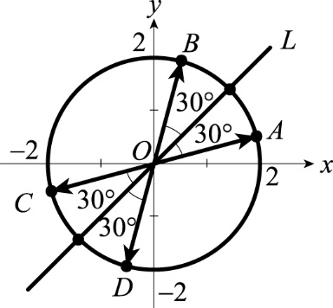**解　　析：**如圖，為四點其中相異兩點，  
因此可能為、、，  
，  
，，。  
故選(4)(5)。

10 **多項式方程式**

考慮多項式，試選出正確的選項。  
(1)的圖形和軸交點的坐標小於0  
(2)有4個實根  
(3)至少有一個有理根  
(4)有一根介於0與1之間  
(5)有一根介於1與2之間。

**出　　處：**龍騰版《數學1》第2章　多項式函數  
《【ALL PASS】數學學測總複習講義》第2單元　多項式函數

**解題觀念：**因式分解。

**答　　案：**(1)(4)

**解　　析：**。  
選項(1)：代入，，因此的圖形與軸的交點為。  
選項(2)(3)(4)(5)：的4個根為，。  
故選(1)(4)。

11 **對數**

設為實數且滿足、、。試選出正確的選項。  
(1)  
(2)  
(3)  
(4)  
(5)成等比數列。

**出　　處：**龍騰版《數學1》第3章　指數、對數函數  
《【ALL PASS】數學學測總複習講義》第3單元　指數與對數函數  
龍騰版《數學2》第1章　數列與級數  
《【ALL PASS】數學學測總複習講義》第4單元　數列與級數

**解題觀念：**對數換成指數，次方為有理數時的估算。

**答　　案：**(3)(5)

**解　　析：**，，，。  
選項(1)(5)：，，  
因此的關係應為，而非，且為等比數列。  
選項(2)：，，因此。  
選項(3)：，，因此。  
選項(4)：。  
故選(3)(5)。

12 **一維數據分析**

下表是2011年至2018年某國總就業人口與農業就業人口的部分相關數據，各年度的人口以人數計，有些是以千人計，有些以萬人計，例如2011年總就業人口為1,070.9萬人，65歲以上男性農業就業人口為69.1千人。試根據表格資料選出正確的選項。

|  |  |  |  |  |  |  |  |
| --- | --- | --- | --- | --- | --- | --- | --- |
|  | 就業人口 | | | 男性農業就業人口按年齡別分 | | | |
| 年別 | 總就業人口 （萬人） | 農業就業  人口  （萬人） | 男性農業  就業人口  （千人） | 39歲以下  （千人） | 40-49歲  （千人） | 50-64歲  （千人） | 65歲以上  （千人） |
| 2011年 | 1,070.9 | 54.2 | 386.3 | 67.6 | 85.4 | 164.2 | 69.1 |
| 2012年 | 1,086.0 | 54.4 | 394.9 | 67.5 | 87.0 | 169.5 | 70.9 |
| 2013年 | 1,096.7 | 54.4 | 391.5 | 66.6 | 83.9 | 171.3 | 69.7 |
| 2014年 | 1,107.9 | 54.8 | 391.2 | 65.8 | 79.8 | 173.0 | 72.6 |
| 2015年 | 1,119.8 | 55.5 | 403.1 | 71.7 | 76.9 | 181.3 | 73.2 |
| 2016年 | 1,126.7 | 55.7 | 404.5 | 77.4 | 77.4 | 176.4 | 73.3 |
| 2017年 | 1,135.2 | 55.7 | 405.1 | 73.9 | 78.1 | 178.3 | 74.8 |
| 2018年 | 1,143.4 | 56.1 | 415.1 | 72.0 | 78.8 | 184.9 | 79.4 |

(1)從2013年至2018年，65歲以上的男性農業就業人口逐年遞增  
(2)從2013年至2018年，50歲至64歲之男性農業就業人口逐年遞增  
(3)上表中，每一年的男性農業就業人口占總就業人口的比率都小於百分之五  
(4)上表中，每一年50歲至64歲之男性農業就業人口都少於49歲以下之男性農業就業人口  
(5)就65歲以上之男性農業就業人口而言，2018年比2011年增加了不到一萬人。

**出　　處：**龍騰版《數學2》第4章　數據分析  
《【ALL PASS】數學學測總複習講義》第7單元　數據分析

**解題觀念：**表格判讀。

**答　　案：**(1)(3)

**解　　析：**選項(1)：，逐年遞增。  
選項(2)：2015年為181.3千人，2016年為176.4千人，人數減少。  
選項(3)：總就業人口都超過1000萬人，而男性農業就業人口都低於50萬人。  
選項(4)：2011年就不符合了，50至64歲為164.2千人，49歲以下為千人。  
選項(5)：增加了千人。  
故選(1)(3)。

13 **空間概念**

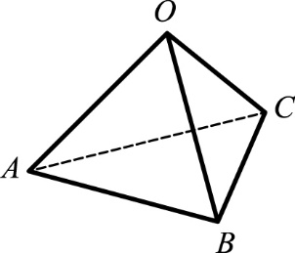如示意圖，四面體中，△和△均為正三角形，。試選出正確的選項。  
(1)  
(2)△是等腰三角形  
(3)△的面積大於△的面積  
(4)  
(5)平面和平面的夾角（以銳角計）小於。

**出　　處：**龍騰版《數學3》第1章　三角  
《【ALL PASS】數學學測總複習講義》第8單元　三角  
龍騰版《數學4》第1章　空間向量  
《【ALL PASS】數學學測總複習講義》第11單元　空間向量

**解題觀念：**正弦定理、三角形面積等於與二面角。

**答　　案：**(2)(4)

**解　　析：**選項(2)(4)：令。△與△中，，，共用，  
因此△與△全等，且兩者皆為的等腰三角形。  
又。

選項(1)：由正弦定理：，因此。

選項(3)：△的面積為，△的面積為，  
因此△的面積小於△的面積。

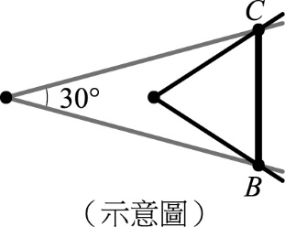選項(5)：如圖，由視角的觀念：長度固定的木棒離眼睛越近，兩端與眼睛所構成的視角越大，故兩平面的夾角大於。

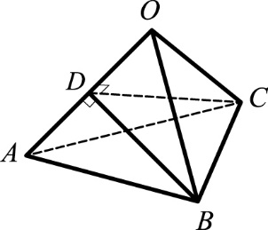選項(5)詳細說明：  
令中點為，所求兩平面的夾角為，而。  
在等腰三角形中，。  
在等腰三角形中，。  
如圖所示，因此。  
故選(2)(4)。

第貳部分：選填題（占35分）

**說明： 1.第A至G題，將答案畫記在答案卡之「選擇（填）題答案區」所標示的列號（14-36）  
2.每題完全答對給5分，答錯不倒扣，未完全答對不給分。**

A **數列**

網路賣家以200元的成本取得某件模型，並以成本的5倍作為售價，差價即為利潤。但過了一段時間無人問津，因此賣家決定以逐次減少一半利潤的方式調降售價。若依此方式進行，則調降三次後該模型的售價為元。

**出　　處：**龍騰版《數學2》第1章　數列與級數  
《【ALL PASS】數學學測總複習講義》第4單元　數列與級數

**解題觀念：**等比數列。

**答　　案：**300

**解　　析：**成本為200元，一開始的售價為1000元，利潤為800元，  
調降三次後利潤為元，售價為元。

B **機率的定義與性質**

有一按鈕遊戲機，每投幣一枚，可按遊戲機三次。第一次按下會出現黑色或白色的機率各為；第二或第三次按下，出現與前一次同色的機率為，不同色的機率為。今某甲投幣一枚後，按三次均出現同色的機率為。（化為最簡分數）

**出　　處：**龍騰版《數學2》第3章　機率  
《【ALL PASS】數學學測總複習講義》第6單元　機率

**解題觀念：**機率的樹狀圖。

**答　　案：**

**解　　析：**黑黑黑的機率為，白白白的機率亦同，  
故所求機率為。

C **線性規劃**

設為坐標平面上直線被平行線與所截的線段（含端點）。若直線與有交點，則的最小值為。

**出　　處：**龍騰版《數學3》第2章　直線與圓  
《【ALL PASS】數學學測總複習講義》第9單元　直線與圓

**解題觀念：**線性規劃的極值發生在端點。

**答　　案：**

**解　　析：**由線性規劃中，平行線法的觀念可知，的極值必發生在端點上。  
。  
。  
以點代入，可得。  
以點代入，可得。  
故的最小值為。

D **正弦定理、餘弦定理**

平面上有一箏形，其中，，。  
則。（化為最簡根式）

**出　　處：**龍騰版《數學3》第1章　三角  
《【ALL PASS】數學學測總複習講義》第8單元　三角

**解題觀念：**餘弦定理，與三角形面積等於。

**答　　案：**

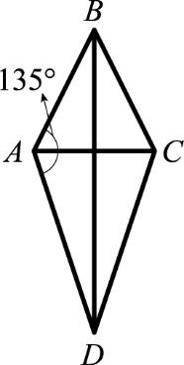**解　　析：**由餘弦定理：  
   
　　　　　　。  
△的面積為，箏形的面積為2。  
因此。

E **空間直線方程式**

空間中有三點、、。若直線通過點並與直線相交且垂直，則和直線的交點坐標為。

**出　　處：**龍騰版《數學4》第2章　空間中的平面與直線  
《【ALL PASS】數學學測總複習講義》第12單元　空間中的平面與直線

**解題觀念：**空間直線的參數式，與兩個向量垂直時內積為零。

**答　　案：**

**解　　析：**，直線的參數式之一為，。  
令交點的坐標為，則。  
由於直線垂直直線，所以  
  
，  
代入可得交點的坐標為。

F **拋物線**

坐標平面上有一條拋物線，其上有四個點構成等腰梯形，且等腰梯形的對稱軸與的對稱軸重合。已知該等腰梯形的上底為4、下底為6、高為14，則的焦距為。（化為最簡分數）

**出　　處：**龍騰版《數學4》第4章　二次曲線  
《【ALL PASS】數學學測總複習講義》第14單元　二次曲線

**解題觀念：**解析幾何，從拋物線標準式計算焦距。

**答　　案：**

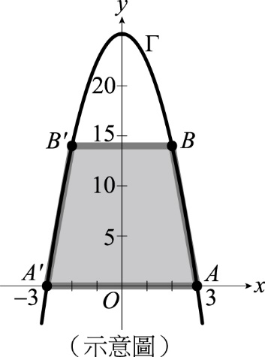**解　　析：**如圖，定坐標，，，，  
令拋物線的方程式為。  
以代入可得，  
拋物線的方程式為，  
焦距為。

G **廣義角與極坐標**

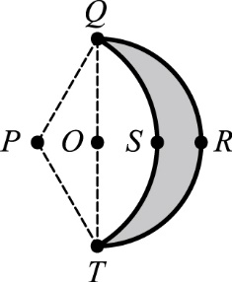設計師為天文館設計以不銹鋼片製成的月亮形狀，其中有一款設計圖如右圖所示：圖中，圓弧是一個以點為圓心、為直徑的半圓，。圓弧的圓心在點，。圓弧與圓弧所圍出的灰色區域即為某一天所見的月亮形狀。設此灰色區域的面積為，其中為圓周率，為有理數，為整數，則（化為最簡分數），。

**出　　處：**龍騰版《數學3》第1章　三角  
《【ALL PASS】數學學測總複習講義》第8單元　三角

**解題觀念：**扇形面積，與三角形面積。

**答　　案：**，

**解　　析：**△為等腰三角形，，  
因此△與△為全等的直角三角形。  
直角三角形中，，，  
因此，且△為的直角三角形，。  
扇形的面積為，  
半圓的面積為，  
△的面積為，  
因此斜線區域面積為，  
故，。

參考公式及可能用到的數值

1. 首項為，公差為的等差數列前項之和為；  
首項為，公比為（）的等比數列前項之和為。

2. 三角函數的和角公式：，  
，  
。

3. △的正弦定理：（為△外接圓半徑）；  
△的餘弦定理：。

4. 一維數據：, , …, ，  
算術平均數，  
標準差。

5. 二維數據：, , …, ，  
相關係數，  
迴歸直線（最適合直線）方程式。

6. 參考數值：, , , , 。

7. 對數值：, , , 。

8. 角錐體積底面積高。